架空乘人吊椅过位保护器
技术领域
本实用新型涉及一种煤矿安全装置，具体是一种架空乘人吊椅过位保护器。
背景技术
目前，工矿企业运输人员，特别是斜巷运输人员时，工作人员主要通过乘座架空人车到达工作地点，随着煤矿企业产能的不断提升，工作面与地面之间的距离越来越长，为满足生产需要，煤矿企业在井下布置多个工作面，各个工作面之间的距离也在延长，这就要求企业在井下必须安装多部架空人车，方可满足上下班人员乘坐的需要，这样一来，架空人车的安全运行在煤矿人员运输中的作用越来越重要。如今煤矿安装的架空人车，由于在导向轮处未安装有效的保护装置，在人车实际运行中频繁出现吊椅被卷入导向轮中，导致钢丝绳脱落，给人员的安全乘坐埋下了隐患，除了造成设备损坏，还会对乘坐人员造成伤害，一旦发生事故，就会造成多人受伤的严重后果。
发明内容
本实用新型的目的是为了解决现有架空人车吊椅容易卷入导向轮、造成钢丝绳脱轮等问题，而提供一种架空乘人吊椅过位保护器。
本实用新型是通过如下技术方案实现的：
一种架空乘人吊椅过位保护器，包括三角架和U型卡。所述的三角架包括垂直固定的横板和竖板，横板和竖板宽度相等且横板的一端边与竖板的一端边对齐固定（端边指横板和竖板定义“宽度”的一边），横板上开设有螺栓孔，横板和竖板的其中一侧侧边端之间固定有第一肋板、另一侧侧边端之间固定有第二肋板（侧边指横板和竖板定义“长度”的一边），第一肋板和第二肋板平行设置且第一肋板的长度长于第二肋板的长度；所述的U型卡为一个U型圆钢，U型圆钢的其中一侧固定于竖板的外侧壁上，U型圆钢所在的平面与竖板面垂直设置。
使用时，用螺栓将本实用新型装置固定在乘人装置大架上，并使得钢丝绳卡置在U型卡内即可。当架空人车开动时，钢丝绳始终保持在∪型卡内运行，吊椅随钢丝绳运行至过位保护器处，就会停止在∪型卡处不能前行，既避免了吊椅进入导向轮，导致钢丝绳脱轮，造成设备损坏，又保护了乘坐人员的安全，经过实际运行效果良好。本实用型装置整体采用大三角套小三角的固定形式，具有坚固抗拉力的特点，起到稳定牢固抗拉力的特点，遇吊椅撞击不易变形。
本实用型装置适用于任何企业架空人车防止吊椅进行导向轮装置使用，工矿企业可广泛应用，可根据钢丝绳的绳径及钢丝绳的拉力大小，自行选择制作三角架及∪型卡的具体尺寸，来保证足够的耐拉力。
本实用新型装置制作简单、经济耐用、安全可靠、安装方便快捷。解决了架空人车运行时造成吊椅卷入导向轮，造成人员、设备损坏的问题。本实用新型装置具有制作费用低，无需任何操作，也无需电力，具有使用方便，安全可靠及环保节能的特点，经实践证明使用效果极佳，安全高效，是一种理想的架空人车吊椅过位保护装置，适用于各地区，不受环境限制，适用于所有架空人车吊椅过位保护装置使用。
附图说明
图1为本实用新型的结构示意图。
图2为图1的左视图。
图3为图1的俯视图。
图中：1-横板、2-竖板、3-螺栓孔、4-第一肋板、5-第二肋板、6- U型圆钢。
具体实施方式
以下结合附图对本实用新型作进一步的描述：
如图1至图3所示，一种架空乘人吊椅过位保护器，包括三角架和U型卡，所述的三角架包括垂直固定的横板1和竖板2，横板1和竖板2宽度相等且横板1的一端边与竖板2的一端边对齐固定，横板1上开设有螺栓孔3，横板1和竖板2的其中一侧侧边端之间固定有第一肋板4、另一侧侧边端之间固定有第二肋板5，第一肋板4和第二肋板5平行设置且第一肋板4的长度长于第二肋板5的长度；所述的U型卡为一个U型圆钢6，U型圆钢6的其中一侧固定于竖板2的外侧壁上，U型圆钢6所在的平面与竖板2面垂直设置。
具体实施时，横板1为10mm厚、530mm长、100mm宽的钢板，竖板2为10mm厚、300mm长、100mm宽的钢板，第一肋板4为10mm厚、550mm长、50mm宽的钢板，第二肋板5为10mm厚、300mm长、50mm宽的钢板，U型卡为φ20的圆钢、高为160mm，本实用新型装置通过两个20×60的螺栓固定。
说明书摘要
本实用新型为一种架空乘人吊椅过位保护器，解决了现有架空人车吊椅容易卷入导向轮、造成钢丝绳脱轮等问题。该装置包括三角架和U型卡，三角架包括垂直固定的横板和竖板，横板上开设有螺栓孔，横板和竖板的两侧侧边端分别固定有第一、二肋板；U型卡为一个U型圆钢且固定于竖板的外侧壁上。本实用新型装置制作简单、经济耐用、安全可靠、安装方便快捷，无需任何操作，也无需电力，具有使用方便，安全可靠及环保节能的特点，经实践证明使用效果极佳，安全高效，是一种理想的架空人车吊椅过位保护装置，适用于各地区，不受环境限制，适用于所有架空人车吊椅过位保护装置使用。
权利要求书:
1、一种架空乘人吊椅过位保护器，其特征在于：包括三角架和U型卡，所述的三角架包括垂直固定的横板（1）和竖板（2），横板（1）和竖板（2）宽度相等且横板（1）的一端边与竖板（2）的一端边对齐固定，横板（1）上开设有螺栓孔（3），横板（1）和竖板（2）的其中一侧侧边端之间固定有第一肋板（4）、另一侧侧边端之间固定有第二肋板（5），第一肋板（4）和第二肋板（5）平行设置且第一肋板（4）的长度长于第二肋板（5）的长度；所述的U型卡为一个U型圆钢（6），U型圆钢（6）的其中一侧固定于竖板（2）的外侧壁上，U型圆钢（6）所在的平面与竖板（2）面垂直设置。
说明书附图：
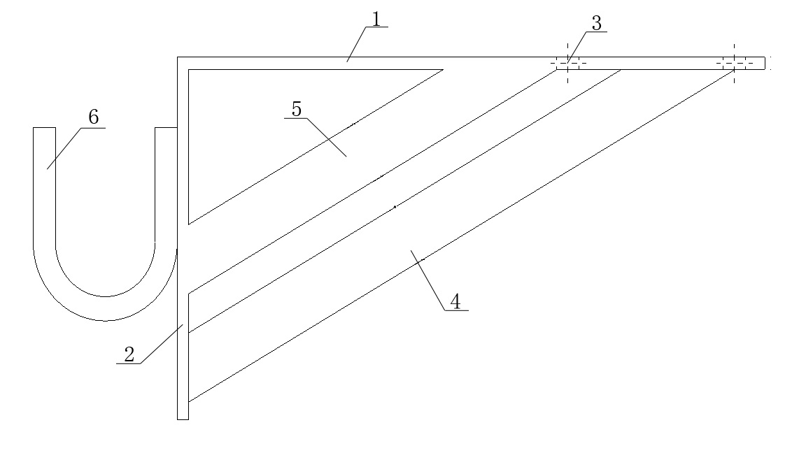
图1
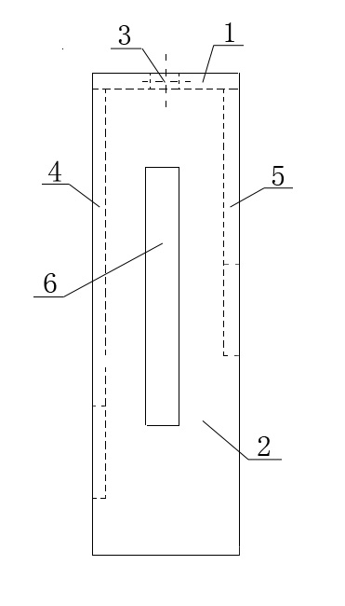
图2
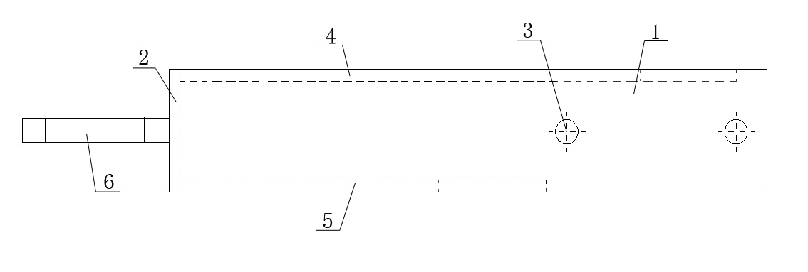
图3

